附件2

2019年深圳技能大赛—机器人行业应用
“工匠之星”职业技能竞赛

技
术
文
件

2019年9月
一、竞赛项目、标准、方式及内容
（一）竞赛项目
工业机器人应用与维护。
（二）竞赛标准
参照国家工业机器人系统操作员和工业机器人系统运维员的职业内容，以原深圳市职业技能鉴定工业机器人应用与维护专项职业能力为竞赛标准，并结合行业及企业生产实际情况，由组委会组织专家制定。
（三）竞赛方式
本次竞赛为团队赛，每个队由2名选手组成。比赛分为选拔赛和决赛两个阶段进行，其中选拔赛为理论知识竞赛，决赛为实际操作竞赛。
1.选拔赛为理论知识竞赛，由组委会组织专家参照竞赛标准命题，使用计算机理论闯关竞赛系统上机考核，现场计算机自动判分。时间为60分钟，满分为100分，60分为合格。取2名选手的成绩平均值由高到低进行排名，取前15队选手进入决赛。此选拔赛成绩只用于本市参赛选手选拔，成绩不记入决赛。
2.决赛为实际操作竞赛，由组委会参照竞赛标准编制3套赛题，竞赛当天抽取一套作为正式赛题，以现场实际操作的方式进行，选手按赛场提供的任务书，完成两个项目的实际操作，时间共150分钟。成绩满分为100分，60分为合格。
（1）项目一：工业机器人系统装配与调整。
（2）项目二：工业机器人系统编程与调试。

（四）竞赛内容
1.选拔赛理论知识竞赛
竞赛范围 | 竞赛内容
基础知识 | 1．电工电子基础知识  2．电气控制基础知识  3．机械基础和机械制图基础知识  4．机器人仿真及3D建模知识  5．相关法律、法规知识  6．劳动保护知识  7．职业道德基本知识，职业守则
专业知识 | 1．工业机器人结构原理  2．工业机器人的组成分类  3．工业机器人的典型应用知识  4．工业机器人的坐标系知识  5．工业机器人指令系统知识  6．工业机器人示教编程知识  7．工业机器人离线编程知识  8．工业机器人机器视觉知识  9．工业机器人功能调试知识  10．工业机器人电气线路安装与调试知识  11．工业机器人维护保养知识  12．工业机器人典型应用工艺知识
2.决赛实际操作竞赛
选手在150分钟内完成协作工业机器人和四轴工业机器人的安装、机器人未端工具的安装、机器视觉系统的安装、电动执行器的装配、机器人末端夹具电气系统连接、机器人零点校准、视觉系统的编程和调试，然后编写工业机器人和视觉定位上料、组装程序，机器人自动打螺丝程序，机器人定点抓取、摆盘程序，要求所有机器人在整个运行过程中不得发生碰撞干涉，工件不可掉落，轨迹点要求准确，完成插座的组装、打螺丝、摆盘模拟生产线。
竞赛项目 | 竞赛内容 | 比例
工业机器人系统  装配与调整 | 工业机器人安装 | 45%
工业机器人系统  装配与调整 | 机器视觉系统的安装 | 45%
工业机器人系统  装配与调整 | 电动执行器的装配 | 45%
工业机器人系统  装配与调整 | 送丝机及码盘的安装 | 45%
工业机器人系统  编程与调试 | 上料及组装机器人编程与调试 | 50%
工业机器人系统  编程与调试 | 自动打螺丝机器人编程与调试 | 50%
工业机器人系统  编程与调试 | 下料及摆盘机器人编程与调试 | 50%
工业机器人系统  编程与调试 | 指定产品自动化组装生产  （联调自动运行） | 50%
职业素养与  安全意识 | 职业素养与安全意识 | 5%

二、评分标准
（一）选拔赛评分标准
选拔赛理论知识竞赛题型为单选题、多选题、判断题，单选题共50题，每题1分；多选题共10题，每题3分；判断题共20题，每题1分；各题型错选、多选或少选均不得分。
（二）决赛评分标准
竞赛  项目 | 竞赛内容 |  | 备注
工业  机器  人系  统装  配与  调整  （45%）AB | 工业机器人安装 | 按照图纸要求正确安装六轴协作机器人，螺丝坚固
工业  机器  人系  统装  配与  调整  （45%）AB | 工业机器人安装 | 按照图纸要求正确安装四轴SCARA机器人，螺丝坚固
工业  机器  人系  统装  配与  调整  （45%）AB | 工业机器人安装 | 机器人零点校准，机器人回零点后，  每个轴的零点刻度都要对齐
工业  机器  人系  统装  配与  调整  （45%）AB | 工业机器人安装 | 按照图纸要求正确安装机器人未端夹具
工业  机器  人系  统装  配与  调整  （45%）AB | 机器视觉系统的安装 | 按照图纸要求正确安装支架和相机
工业  机器  人系  统装  配与  调整  （45%）AB | 机器视觉系统的安装 | 正确接线
工业  机器  人系  统装  配与  调整  （45%）AB | 机器视觉系统的安装 | 合理调整相机位置
工业  机器  人系  统装  配与  调整  （45%）AB | 电动执行器的装配 | 按照图纸要求正确安装机电动执行器
工业  机器  人系  统装  配与  调整  （45%）AB | 电动执行器的装配 | 正确接线
工业  机器  人系  统装  配与  调整  （45%）AB | 送丝机及码盘的安装 | 按照图纸要求正确安装送丝机
工业  机器  人系  统装  配与  调整  （45%）AB | 送丝机及码盘的安装 | 按照图纸要求正确安装码盘
工业  机器  人系  统编  程与  调试  （50%）  BA | 上料及组装机器人编程与调试 | 按任务要求从指定料箱取物料，  将物料搬运到指定的载具中
工业  机器  人系  统编  程与  调试  （50%）  BA | 上料及组装机器人编程与调试 | 按任务要求机器人正确的进行插座的组装
工业  机器  人系  统编  程与  调试  （50%）  BA | 上料及组装机器人编程与调试 | 机器人在视觉系统的引导下能准确抓取物料
工业  机器  人系  统编  程与  调试  （50%）  BA | 上料及组装机器人编程与调试 | 整个衔接过程中不得发生碰撞干涉，工件不可掉落，不允许卡顿，满足任务精度要求
工业  机器  人系  统编  程与  调试  （50%）  BA | 自动打螺丝机器人编程与调试 | 根据提供的产品进行螺纹孔定位，  编写机器人打螺丝程序
工业  机器  人系  统编  程与  调试  （50%）  BA | 自动打螺丝机器人编程与调试 | 按照任务提供的打螺丝机编写程序，  满足精度要求的完成打螺丝
工业  机器  人系  统编  程与  调试  （50%）  BA | 自动打螺丝机器人编程与调试 | 整个运行过程中不得发生碰撞干涉
工业  机器  人系  统编  程与  调试  （50%）  BA | 下料及摆盘机器人编程与调试 | 机器人按任务要求从指定载具上取物料
工业  机器  人系  统编  程与  调试  （50%）  BA | 下料及摆盘机器人编程与调试 | 机器人按任务要求将物料码放至指定料盘中
工业  机器  人系  统编  程与  调试  （50%）  BA | 下料及摆盘机器人编程与调试 | 整个运行过程中不得发生碰撞干涉
工业  机器  人系  统编  程与  调试  （50%）  BA | 指定产品自动化组装生产（联调自动运行） | 机器人上料、组装完成后电动执行器动作，物料到位后机器人自动打螺丝完成打螺丝后电动执行器动作，物料到位后机器人自动下料、摆盘
职业素养与安全意识  （5%）AB | 职业素养与安全意识 | 现场操作安全保护符合安全操作规程，正确佩戴安全防护用具，符合安全操作工业机器人要求
职业素养与安全意识  （5%）AB | 职业素养与安全意识 | 工具摆放整齐、示教器放置在正确位置
职业素养与安全意识  （5%）AB | 职业素养与安全意识 | 台面无残留线头、螺丝、接线端子等物品，  爱惜赛场设备和器材，保持工位的整洁
职业素养与安全意识  （5%）AB | 职业素养与安全意识 | 遵守赛场纪律，尊重赛场工作人员
备注：A、B是指团体赛中两人在竞赛过程的大致分工，既有独立考核的技能点，又有团队合作的考核点。
三、成绩评定办法
（一）参赛选手的成绩评定由裁判组负责。
（二）选拔赛理论知识竞赛成绩由计算机现场自动判分。
（三）决赛实际操作竞赛由现场裁判组依据参赛选手的实际操作情况按竞赛评分表集体评判、计分。
（四）参赛选手最终名次依据决赛成绩进行排名，当出现成绩相同时，以决赛工业机器人系统编程与调试得分高的团队名次在前。
四、竞赛场地与设备
（一）竞赛场地
初赛场地：深圳市福田区职教街10号深圳第二高级技工学校侨城东校区。
决赛场地：深圳市南山区西丽大学城学苑大道1068号中国科学院深圳先进技术研究院。
（二）竞赛设备
1.理论知识竞赛赛场参照计算机类工种职业技能鉴定要求布置赛场，配备与参赛人数相适应的计算机及竞赛答题软件，确保单人单机并留有一定数量的备用机。
2.决赛实操设备

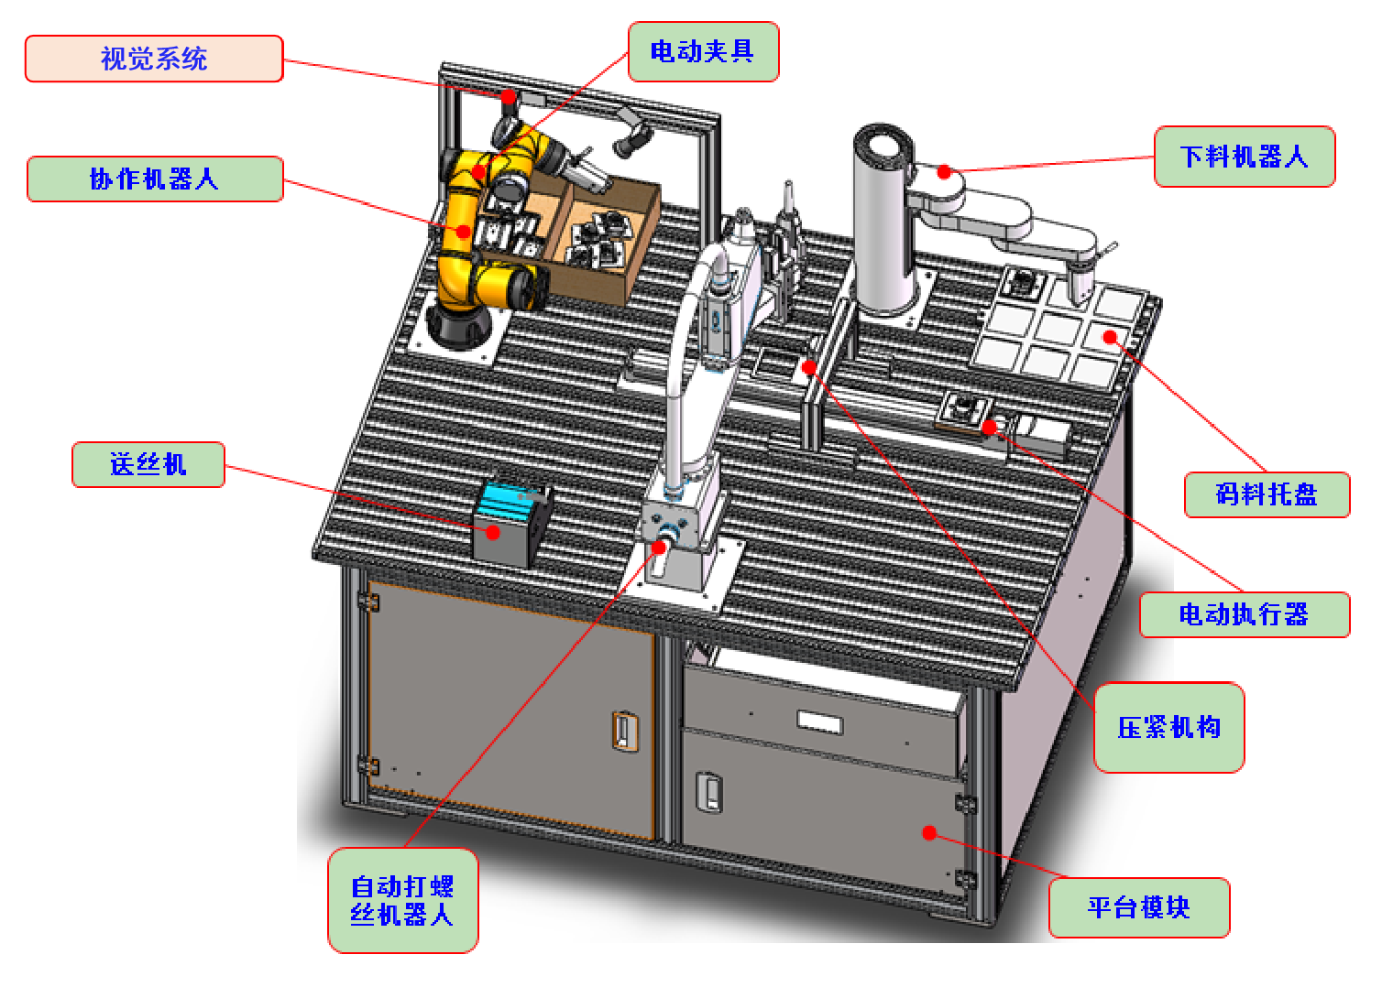
（1）平台共有十二部分组成：视觉模块、遨博六轴协作机器人、机器人电动夹具、料盒、众为兴四轴机器人、打螺丝模块、送丝机、输送模块、定位压紧模块、慧灵四轴机器人、摆盘模块、平台模块。
（2）组委会提供竞赛设备和竞赛软件，选手自备竞赛工具，清单另行通知。
五、竞赛规则
（一）理论知识竞赛守则
1.参赛证由组委会于竞赛开始前统一核发；
2.参赛选手需提前20分钟凭有效身份证和参赛证进入赛场，对号入座并将身份证和参赛证放在座位左上角明显位置，以备查验。迟到20分钟不得入场，开赛后20分钟后方可交卷离场；
3.参赛选手不能携带与竞赛相关的文件资料、携带手机等通讯工具进入赛场。在赛场上应自觉遵守赛场秩序，保持安静，竞赛进行过程中不允许任何形式的交谈，更不得大声喧哗吵闹，否则将给予警告直至取消竞赛资格；
4.冒名顶替、弄虚作假、作弊者，取消竞赛资格及成绩；
5.竞赛规定时间结束时，选手应立即停止答题，有秩序的离开赛场。
（二）实际操作竞赛赛场守则
1.实际操作竞赛选手的出场顺序和实操台位置由抽签决定；
2.参赛选手需提前5分钟凭有效身份证和参赛证进入赛场指定工位；
3.开赛迟到30分钟以上者，按自动弃权处理;
4.参赛选手应严格遵守赛场纪律，所有的通讯工具、摄像工具不得带入竞赛现场，对竞赛设施设备应爱护、保管，防止丢失和损坏；
5.冒名顶替、弄虚作假、作弊者，取消竞赛资格及成绩；
6.竞赛结束前15分钟，裁判员应提醒竞赛剩余时间，竞赛结束时间到，各参赛选手必须停止操作。
（三）赛场规则
1.各类赛务人员必须统一佩戴由组委会签发的相应证件，着装整齐；
2.各赛场除现场裁判、赛场配备的工作人员以外，其他人员未经允许不得进入赛场；
3.新闻媒体等进入赛场必须经过竞赛组委会允许，并且听从现场工作人员的安排和管理，不能影响竞赛进行；
4.各参赛队的领队、指导老师以及随行人员一律不得进入赛场；
5.参赛选手在竞赛期间未经组委会批准不得接受其他单位和个人进行的与竞赛内容相关的采访；
6.参赛选手不得将竞赛的相关情况资料私自公布；
7.参赛选手在竞赛过程中必须主动配合裁判的工作，服从裁判安排，如果对竞赛的裁决有异议，可按照规定以书面形式向监督仲裁组提出申诉。
（四）赛事安全要求
由于决赛实际操作竞赛涉及用电和使用较锋利的工具，本次竞赛安排安全防卫人员，负责竞赛期间安全事务。主要包括检查竞赛场地及其周围环境的安全防卫；制定紧急应对方案；督导竞赛场地用电等相关安全问题；监督与参赛人员食品安全与卫生；分析和处理安全突发事件等工作。
赛场配备常规急救医疗药品。
（五）安全操作规程
1.服从命令，听从指挥，在规定区域内作业。
2.选手不得将竞赛提供的工具、材料等物品带出赛场。
3.竞赛期间如发生突发事件，服从现场工作人员指挥。
六、本技术文件条款的最终解释权归2019年深圳技能大赛—机器人行业应用“工匠之星”职业技能竞赛组织委员会。

